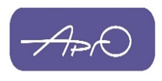
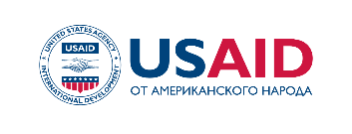

ПРОГРАММА
Обсуждение предварительных результатов
Альтернативного мониторинга антикоррупционной деятельности государственных органов

Дата: 23 сентября 2019 года
Место: г. Бишкек, бул. Эркиндик 10, Конференц-зал 2-этаж
Целевая аудитория: Гражданское общество (НПО, общественные советы госорганов и другие заинтересованные стороны) и госорганы

ВРЕМЯ | ТЕМА/ЛЕКТОРЫ
13.00 – 13.35 | Презентация предварительных результатов альтернативного мониторинга антикоррупционного плана Министерства образования Кыргызской Республики  Карымшаков Камал
13.35 – 13.50 | Обсуждение
13.50 – 14.25 | Презентация предварительных результатов альтернативного мониторинга антикоррупционного плана Министерства сельского хозяйства, пищевой промышленности и мелиорации Кыргызской Республики  Нуржан Токтогулова
14.25 – 14.40 | Обсуждение
14:40 – 15.15 | Презентация предварительных результатов альтернативного мониторинга антикоррупционного плана Государственного агентства охраны окружающей среды и лесного хозяйства при Правительстве Кыргызской Республики  Сатыбеков Бакыт
15.15 – 15.30 | Обсуждение
15.30 – 16.20 | Презентация предварительных результатов альтернативного мониторинга антикоррупционного плана Государственного агентства архитектуры, строительства и жилищно-коммунального хозяйства при Правительстве Кыргызской Республики  Чингиз Бексултанов

